Smlouva o bezpečnostních službách
uzavřená dle § 1746 odst. 2 a § 2555 a násl. zákona č. 89/2012 Sb., občanského zákoníku
Smlouva č.: 6874/2017
(číslo smlouvy uvádějte na veškeré korespondenci)
Výtisk č.:
Počet stran: 8
Přílohy: 4
Smluvní strany
G4S Cash Solutions (CZ), a.s.
Společnost je zapsána v obchodním rejstříku, vedeném Městským soudem v Praze, v oddíle B, vložka 11038
Sídlo: Praha 8, Libeň, Na Košince 2257/9, PSČ 180 00
Zastoupena: Josef Svoboda, předseda představenstva
IČ: 275 90 151
DIČ: CZ27590151
Bankovní spojení: UniCredit Bank Czech Republic and Slovakia, a.s.
Číslo účtu: korunový účet č.510091002/2700
jako dodavatel na straně jedné (dále jen „G4S“)
a

Dopravní společnost Zlín-Otrokovice, s.r.o.
Společnost je zapsána v obchodním rejstříku, vedeném u Krajského soudu v Brně, v oddíle C, vložka 17357
Sídlo: Zlín, Podvesná XVII 3833, PSČ 76092
Zastoupena: ing. Josef Kocháň, jednatel
IČ: 607 30 153
DIČ: CZ60730153
Bankovní spojení: Komerční banka, a.s.
Číslo účtu: 31338661/0100
jako odběratel na straně druhé (dále jen „ZÁKAZNÍK“)
se dohodly na následujících podmínkách této smlouvy:

Článek I.
Předmět smlouvy
- Předmětem této smlouvy je úprava vzájemných práv a povinností smluvních stran při organizování a provádění bezpečnostních služeb k zajištění přepravy Cenností, jakož i stanovení zásad a podmínek pro organizování a provádění těchto bezpečnostních služeb (dále jen „bezpečnostní služby“).
- G4S se touto smlouvou zavazuje poskytnout ZÁKAZNÍKOVI za podmínek a v rozsahu stanovených dále v této smlouvě bezpečnostní služby a ZÁKAZNÍK se zavazuje zaplatit za poskytnuté služby sjednanou cenu.
Pokud není v této smlouvě stanoveno jinak, budou následující pojmy uvedené velkými počátečními písmeny, mít dále uvedený význam:
- „Cennosti“ znamenají platná i neplatná platidla, ceniny, cenné papíry, šperky a jiné ZÁKAZNÍKEM označené předměty a dokumenty, jejichž hodnotu lze vyjádřit v penězích, vložené do přepravních Obalů.
- „Obal“ je zpravidla plastová obálka, taška, nebo jiná schránka, do které jsou vloženy Cennosti. Obal musí být konstruován a uzavřen tak, aby jej nebylo možné bez zjevného poškození otevřít a manipulovat s jeho obsahem. Obal musí být identifikovatelný jedinečným číslem uvedeným v alfanumerické podobě a převedeným do čárového kódu. Obal musí umožňovat viditelné uvedení odesílatele a adresáta.
- „Zásilka“ je jeden nebo více Obalů předaných ZÁKAZNÍKEM k přepravě v jednom Sběrném místě.
- „Bezpečnostní kontejner“ znamená speciální schránku, vybavenou bezpečnostním systémem znehodnocení Zásilky, do které musí být vložen Obal, před započetím jeho přemisťování do Vozidla.
- „Vozidlo“ je speciální pancéřový automobil, nebo jiný dopravní prostředek, ve kterém jsou přepravovány Zásilky.
- „Sběrné místo“ znamená ZÁKAZNÍKEM přesně vymezený prostor v objektu na adrese, kde je Zásilka převzata do Úschovy G4S.
- „Místo předání“ znamená ZÁKAZNÍKEM přesně vymezený prostor v objektu na adrese, kam je Zásilka adresována, doručena a předána Oprávněné osobě ZÁKAZNÍKA, nebo jiné, ZÁKAZNÍKEM přesně určené osobě, resp. ve Sběrném místě, pokud Zásilka nebyla přijata Oprávněnou osobou Zákazníka nebo jinou ZÁKAZNÍKEM přesně určenou osobou či je nedoručitelná. Zásilka je považována za nedoručitelnou zejména, je-li neurčitě označen nebo není označen adresát Zásilky, na adrese adresáta uvedené Zásilky se nevyskytuje subjekt totožný s identifikací adresáta dle vyznačení na Zásilce, adresát není na adrese znám, či se přestěhoval, nebo není-li na adrese vyznačené na Zásilce přítomna Oprávněná osoba ZÁKAZNÍKA nebo jiná ZÁKAZNÍKEM přesně určená osoba.
- „Úschova G4S“ znamená časový úsek, ve kterém G4S odpovídá za škody způsobené na Zásilce. Úschova G4S začíná v okamžiku, kdy Oprávněná osoba G4S podepíše ve Sběrném místě převzetí Zásilky a započne její přemisťování do Vozidla, a končí předáním Oprávněné osobě ZÁKAZNÍKA, nebo jiné, ZÁKAZNÍKEM přesně určené osobě, resp. umístěním do Sběrného místa za podmínek uvedených v čl. I. 9. Jestliže se Zásilka skládá z více Obalů, má Oprávněná osoba G4S právo přebírat do Úschovy postupně jednotlivé Obaly, přičemž odpovědnost přejímá G4S vždy pouze za Obal převzatý do Úschovy G4S.
- „Oprávněná osoba G4S“ je osoba pověřená G4S k převzetí Zásilek do Úschovy G4S, jejíž identifikaci provedl ZÁKAZNÍK stanoveným způsobem před předáním Zásilky.
- „Oprávněná osoba ZÁKAZNÍKA“ je osoba pověřená předáním nebo převzetím Zásilky. Za Oprávněnou osobu ZÁKAZNÍKA se považuje osoba, která převezme Zásilku v Místě předání a potvrdí její převzetí na přepravním dokladu podpisem a firemním razítkem.
- „Zpracování hotovosti“ počíná okamžikem doručení Zásilky, jejímž obsahem jsou platná platidla (dále jen „hotovost“), do Střediska Zpracování hotovosti určeném G4S, a rozumí se jím plnění poskytované G4S spočívající v otevření Zásilky s hotovostí, přepočet obsahu Zásilky a rozdělení platidel dle jednotlivých mincí a bankovek, kontrola pravosti platidel obsažených v Zásilce a poukázání hotovosti na bankovní účet adresáta příslušné Zásilky určený Zákazníkem.
- „Okolnost vylučující odpovědnost“ je okolnost, v důsledku které neodpovídá G4S za škodu způsobenou ZÁKAZNÍKOVI nesplněním smluvní povinnosti dle uzavřené smlouvy. Za okolnosti vylučující odpovědnost se považují překážky, jež nastaly nezávisle na vůli G4S a brání G4S ve splnění ve smluvní povinnosti, jestliže nelze rozumně předpokládat, že by G4S tuto překážku nebo její následky odvrátila nebo překonala a že by v době vzniku smluvního závazku tuto překážku předvídala.
Za okolnosti vylučující odpovědnost se zejména považují:
- válka, válečný nebo výjimečný stav, invaze, mobilizace, embargo, občanské nepokoje (bez ohledu na to, zda byl vyhlášen válečný nebo výjimečný stav), občanská válka, povstání, revoluce, vzpoura, vojenská nebo uzurpovaná moc konfiskace nebo znárodnění nebo zabavení nebo zničení nebo poškození majetku vládou, veřejností nebo místním orgánem popř. z příkazu vlády, veřejnosti nebo místního orgánu, generální stávka;
- zamoření radioaktivitou z jaderného paliva nebo odpadu z jaderného paliva nebo jakékoli jiné nebezpečné součásti výbušného jaderného zařízení nebo součásti takového zařízení, ionizující záření;
- radioaktivní, toxické, výbušné nebo jiné nebezpečné či kontaminující vlastnosti jakéhokoliv jaderného zařízení, reaktoru nebo jiného jaderného souboru či jeho jaderného prvku;
- jakákoliv zbraň nebo zařízení využívající jaderné štěpení a/nebo fúzi nebo jinou obdobnou reakci či radioaktivní sílu nebo látku;
- radioaktivní, toxické, výbušné nebo jiné nebezpečné či kontaminující vlastnosti jakékoliv radioaktivní látky, pokud nejde o radioaktivní izotop, s výjimkou jaderného paliva, vyrobený, převážený, skladovaný nebo používaný ke komerčním, zemědělským, lékařským vědeckým nebo jiným podobným mírovým účelům;
- chemické, biologické, biochemické nebo elektromagnetické zbraně použité v souvislosti s teroristickým činem;
- teroristický čin nad úrovní rozsahu pojištění G4S;
- ztráta nebo poškození vyplývající z rozbití děl sochařských, předmětů z mramoru, skla, drobných bezcenných starožitností, porcelánu a obdobných křehkých položek, s výjimkou kdy taková ztráta nebo poškození bylo způsobeno požárem, bleskem, krádeží nebo pokusem o krádež.

Článek II.
Místo plnění
- Místem plnění je Sběrné místo a místo Předání.
- Přepravu Cenností bude G4S zajišťovat ze svých provozních základen dislokovaných na adresách:
- Brno, Radlas 5

Článek III.
Provozní podmínky
- G4S se zavazuje, že bude provádět sjednané bezpečnostní služby v rozsahu specifikovaném v této smlouvě, včetně Přílohy č. 1, po celou dobu platnosti této smlouvy.
- Bezpečnostní služby bude G4S provádět vyškolenými bezpečnostními pracovníky, vyzbrojenými a vybavenými podle zásad stanovených pojistnými podmínkami.
- Způsob výkonu bezpečnostních služeb je specifikován v Příloze č. 1.
- ZÁKAZNÍK se zavazuje hradit G4S za poskytnuté bezpečnostní služby ceny, jejichž výše a termíny splatnosti jsou stanoveny v Čl. V. této smlouvy.
- ZÁKAZNÍK bude respektovat operační postupy používané G4S a její bezpečnostní doporučení při provádění přepravy Zásilek. Nebude zasahovat do techniky a konkrétního výkonu bezpečnostních služeb.
- Pro účely identifikace osob si smluvní strany předají údaje o osobách oprávněných k předávání a přebírání Zásilek. Doklady a procedury k ověření totožnosti Oprávněných osob G4S a ZÁKAZNÍKA budou smluvními stranami podle potřeby aktualizovány.
- ZÁKAZNÍK nesmí na jednom Sběrném místě předávat do Úschovy G4S Cennosti v hodnotě převyšující následující limity:
- max. 1.000.000,- Kč (jeden milion korun českých) umístěných v jednom uzavřeném a zapečetěném Obalu s bankovkami.
- max. 100.000,- Kč (jedno sto tisíc korun českých) umístěných v jedné uzavřené a zapečetěné bedně Zarges anebo v samolepícím obale G4S s mincemi
- maximální hodnotu jedné Zásilky 3.000.000,- Kč (tři miliony korun českých) přepravovanou jedním Vozidlem.
Hodnota Cenností je určována takto:
platná platidla, ceniny, cenné papíry - jejich nominální hodnotou
šperky, neplatná platidla, jiné předměty, jejichž hodnotu lze vyjádřit v penězích – hodnotou vždy určenou na základě znaleckého posudku.

- Veškeré informace o poskytovaných bezpečnostních službách jsou považovány za důvěrné a jsou předmětem obchodního tajemství stejně jako ustanovení této smlouvy. ZÁKAZNÍK v žádném případě nesdělí třetí straně metody a způsoby výkonu bezpečnostní služby, pokud k tomu statutární nebo zplnomocněný zástupce G4S nedá písemný souhlas. G4S se zavazuje, že třetí straně bez souhlasu ZÁKAZNÍKA nesdělí žádné skutečnosti o účelu a podmínkách plnění této smlouvy.
Jestliže ZÁKAZNÍK nebo G4S tento závazek poruší, je povinen nahradit druhé smluvní straně případnou škodu, která jí nedodržením uvedeného závazku vznikne. Tento závazek trvá i po ukončení platnosti této smlouvy.
- Obě smluvní strany se budou vzájemně bez prodlení informovat o všech skutečnostech neuvedených v této smlouvě, které mohou mít vliv na plnění závazků přijatých ze strany G4S.
- ZÁKAZNÍK zabezpečí u všech Oprávněných osob ZÁKAZNÍKA, které budou pověřeny předáváním Zásilek Oprávněným osobám G4S, že vždy povinně provedou identifikaci Oprávněných osob G4S před předáním Zásilek, a to v souladu s postupem uvedeným v Příloze č. 3.
- Pro objednávání a rušení přeprav dle Přílohy č. 1 a požadavků na změny Kompetentních osob je ZÁKAZNÍK povinen využívat vzor formuláře uvedený v Příloze č. 5.
- Zvláštní pravidla pro přepravu vybraných Zásilek:
ZÁKAZNÍK bere na vědomí, že nebude-li v jednotlivých případech písemně sjednáno mezi smluvními stranami jinak, že obsahem Zásilky nesmí být:
- věci křehké a snadno rozbitelné jako je sklo, porcelán, mramor, sochy z křehkého materiálu, starožitnosti z křehkého materiálu atp.
- věci, které mohou ohrozit bezpečnost a zdraví lidí nebo mohou poškodit jiné věci (zejména výbušniny, radioaktivní látky, omamné a psychotropní látky, jedovaté a žíravé látky, nakažlivé biologické látky, tlakové nádoby, stlačené nebo zkapalněné plyny, plyny v roztocích, biologická agens a toxiny, oxidující, hořlavé a ostatní chemické látky klasifikované jako nebezpečné).
Článek IV.
Platnost smlouvy
- Smlouva se uzavírá na dobu neurčitou s účinností ode dne 20.1.2017. Smlouvu lze ukončit výpovědí kteroukoliv ze smluvních stran s výpovědní dobou tři (3) měsíce, která počíná běžet prvním dnem měsíce následujícího po doručení výpovědi druhé smluvní straně. Smluvní strany mohou od této smlouvy odstoupit z důvodů a postupem dle § 2001 a násl. zákona č. 89/2012 Sb.. Za podstatné porušení povinností ze strany ZÁKAZNÍKA se považuje zejména porušení smluvních povinností uvedených v článku V. této smlouvy. G4S může odstoupit od této smlouvy, pokud smluvní strany nedospějí k dohodě v rámci podmínek zakotvených v článku V. Cena odstavec V.7.
Článek V.
Cena
Za bezpečnostní služby poskytnuté ze strany G4S na základě této smlouvy bude G4S účtovat a ZÁKAZNÍK zaplatí následující ceny:

Cena za 1 pravidelnou přepravu Zásilky z 1 Sběrného místa (dle harmonogramu odst. 1 písm. a) Přílohy č. 1) | 1489,--Kč
Cena za 1 přepravu Zásilky z 1 Sběrného místa na objednání dle harmonogramu v odst. 1 písm. a) Přílohy č. 1 v jiném čase. | 1489,--Kč
Mimořádná přeprava (např. jiná Sběrná místa, jiná Místa dodání, jiný den než jak je uvedeno v harmonogramu v odst. 1 písm. a) Přílohy č. 1) | 2500,- Kč za jednu započatou  hodinu provozu Vozidla
Cena za odvolaný převoz od 15:00 předchozího pracovního dne do doby uskutečnění plánovaného převozu | = cena za 1 pravidelný převoz
- Za dodaný materiál G4S bude ZÁKAZNÍKOVI účtováno:

Název | Popis | Cena
dodací list A5 - bílý | dodací list k přepravě na místo určení (banka) | 3,00 Kč
obal mince - samolepicí | průhledný, 580x297mm bez příjemce | 7,00 Kč
- K výše uvedeným cenám za bezpečnostní služby a materiál bude připočtena daň z přidané hodnoty v zákonné výši.
- Platba za poskytnuté služby bude prováděna na základě předložené faktury (daňového dokladu) vystavené G4S za zúčtovatelné období, tj. kalendářní měsíc. Splatnost faktury je 14 dnů ode dne jejího doručení ZÁKAZNÍKOVI. Faktura bude zasílána na elektronickou adresu: ekonom@dszo.cz.
- V případě prodlení s úhradou splatné pohledávky, je G4S oprávněna požadovat od ZÁKAZNÍKA smluvní pokutu ve výši 0,03 % z dlužné částky za každý, i započatý, den prodlení. V případě prodlení ZÁKAZNÍKA s úhradou jakékoliv splatné pohledávky delším než 30 dní, je G4S oprávněna přerušit poskytování veškerých služeb dle této smlouvy.
- Uvedené ceny jsou založeny na současných cenách materiálů, použitých prostředků, sazbách a daních. Pokud dojde k legislativním nebo regulatorním změnám, které mají bezprostřední vliv na vstupní náklady služeb poskytovaných G4S nebo dojde ze strany pojišťovny G4S k zásadní změně pojistných podmínek, má G4S právo okamžitě po vyhlášení těchto změn zahájit jednání se ZÁKAZNÍKEM o úpravách ceny za poskytované služby. Smluvní strany se dohodly, že tato jednání budou ukončena tak, aby upravené ceny platily ode dne platnosti těchto změn.
- Smluvní strany se současně dohodly, že G4S má právo upravit ceny na základě míry inflace oficiálně zveřejněné Českým statistickým úřadem, případně jiným kompetentním orgánem státní správy České republiky a to následovně:
- do 3 % meziroční inflace o celou inflaci;
- do 6 % meziroční inflace o 80 % inflace;
- nad 6 % meziroční inflace o 70 % inflace.
Zvýšení ceny bude ZÁKAZNÍKEM akceptováno po písemném upozornění G4S, které bude provedeno v měsíci zveřejnění roční míry inflace vyjádřené přírůstkem průměrného ročního indexu spotřebitelských cen, s účinností od 1. dne následujícího měsíce.
- Pokud ZÁKAZNÍK nebude využívat přepravy Cenností ve sjednaném rozsahu uvedeném v harmonogramu dle Přílohy č. 1, Část I., odst. 1., písm. a), aniž by mu v tom bránily okolnosti vylučující odpovědnost, zavazuje se hradit, po dobu trvání této smlouvy, ceny uvedené v Čl. V. Cena, odst.V. 1.
Článek VI.
Náhrada škody
- G4S odpovídá za škodu, která vznikne ZÁKAZNÍKOVI v důsledku porušení smluvní povinnosti G4S vyplývající z této smlouvy a v době Úschovy G4S, v rozsahu stanoveném následujícími ustanoveními, pokud G4S neprokáže, že porušení povinnosti G4S bylo způsobeno z příčin na straně ZÁKAZNÍKA (např. nedodržením zvláštních pokynů pro přepravu vybraných Zásilek dle článku III. 11 této smlouvy), z důvodů, jež leží v povaze či vlastnostech obsahu Zásilky a/nebo Okolnostmi vylučujícími odpovědnost.
- Celková výše náhrady škody či újmy, která vznikne z porušení jakékoliv povinnosti G4S stanovené touto smlouvou, za kterou G4S odpovídá, je omezena maximálně do výše limitů stanovených v Čl. III., odst. III. 7. této smlouvy.
- Smluvní strany se dohodly, že nárok na náhradu škody či újmy je ZÁKAZNÍK povinen písemně uplatnit u G4S, a to tak, že oznámení o vzniklé škodě musí být G4S doručeno neprodleně po jejím zjištění, nejpozději však do 28 dní po jejím vzniku. Nesplnění této smluvní povinnosti ZÁKAZNÍKA má za následek ztrátu nároku ZÁKAZNÍKA na náhradu škody.
- Vzniklá škoda či újma bude uhrazena vždy pouze ZÁKAZNÍKOVI nebo osobě sjednané touto smlouvou, a to neprodleně po jejím řádném vyšetření a určení celé prokazatelné výše škody či újmy. Úhrada bude provedena po podpisu prohlášení, ve kterém ZÁKAZNÍK potvrzuje, že přijetím náhrady škody jsou vzájemné závazky k předmětné škodě zcela vyrovnány.
- Pro přesné určení výše škody způsobené na Zásilce jsou vždy rozhodné údaje zjištěné příslušnou pojišťovnou G4S, jež likviduje příslušnou škodu jako pojistnou událost, s přihlédnutím k hodnotě Zásilky uvedené v účetních dokladech ZÁKAZNÍKA a v dokladech o fyzickém převzetí a předání Zásilky.
- Smluvní strany se dohodly, že úhrnná předvídatelná škoda či újma, která by mohla vzniknout jako následek porušení povinností G4S, může činit maximálně částku do výše limitů stanovený v čl. III, odst. III. 7. této smlouvy.
- ZÁKAZNÍK odpovídá G4S za škodu, která vznikne při ztrátě Seznamu Oprávněných osob G4S (viz. Příloha č. 3 - Identifikace Oprávněných osob G4S). V případě ztráty Seznamu, nebo při prokazatelném úniku informací obsažených v Seznamu, ZÁKAZNÍK uhradí veškeré náklady spojené s obnovou a distribucí tohoto Seznamu na všechna Sběrná místa ZÁKAZNÍKŮ G4S.
Článek VII.
Závěrečná ustanovení
- Veškeré změny této smlouvy, zejména rozšíření nebo snížení rozsahu poskytovaných bezpečnostních služeb nebo podmínky jejich plnění, musí být provedeny písemným číslovaným dodatkem k této smlouvě. Současně s předmětnou změnou budou vždy projednány úpravy těch částí smlouvy, na které bude mít změna vliv.
- Smluvní strany se dohodly, že § 573 zákona č. 89/2012 Sb. se neuplatní.
- Veškeré, v této smlouvě neupravené skutečnosti se řídí obecně platnými právními předpisy, zejména občanským zákoníkem č. 89/2012 Sb. v platném znění, přičemž vztahy vyplývající z mezinárodní přepravy a nároky s tím spojené se řídí Úmluvou o přepravní smlouvě v mezinárodní silniční nákladní dopravě (CMR) uveřejněné ve Sbírce zákonů pod č. 11/1975 Sb. v platném znění.
- Tato smlouva nabývá platnosti dnem podpisu pověřenými zástupci obou smluvních stran.
- Nedílnou součástí této smlouvy jsou Přílohy:
- čís. 1 - Specifikace sjednaných bezpečnostních služeb
- čís. 2 - Seznam Kompetentních osob
- čís. 3 - Identifikace Oprávněných osob G4S
- čís. 4 - Kopie pojistného certifikátu G4S
- čís. 5 – Formulář pro objednání/zrušení přepravy
- Smlouva je vyhotovena ve dvou výtiscích, z nichž každá smluvní strana obdrží po jednom výtisku.
V Praze dne
_________________________ ___________________________
G4S Cash Solutions (CZ), a.s.
Josef Svoboda
Předseda představenstva
Příloha č.1

Specifikace sjednaných bezpečnostních služeb

Část I. Přeprava Cenností

- a) Přeprava bude prováděna dle následujícího harmonogramu:

Kód | Sběrné místo – adresa | Frekvence svozů a čas | Režim doručení | Místo předání | CIT G4S  Stř. SZH | svátky
001. | Podvesná XVII/3833  760 01 Zlín | Pátek  8:00-14:00 | D+0 | KB Cash Centrum Brno  Nám.Svobody 631 32 Brno | Brno | Ne

- Přeprava bude prováděna na vyžádání, na základě objednávky ZÁKAZNÍKA (viz příloha č. 5). Objednávku přepravy bude ZÁKAZNÍK předkládat písemně, e-mailem, nebo faxem vždy nejpozději do 15.00 předcházejícího pracovního dne nedohodnou-li se strany jinak. Objednávka musí obsahovat:
Datum a čas provedení přepravy Zásilek.
Přesná adresa místa naložení Zásilky
Přesná adresa místa doručení Zásilky
Hodnota a váha Zásilky.

Údaje v objednávce mohou být uváděny kódovaným způsobem, dohodnutým mezi G4S a ZÁKAZNÍKEM. Objednávka podléhá akceptaci ze strany G4S.

c) ZÁKAZNÍK je oprávněn jakoukoliv přepravu zrušit písemně (e-mailem) na operační střediska regionů CIT G4S (viz příloha č. 5).
- ZÁKAZNÍK je povinen mít Zásilku včetně průvodní dokumentace připravenu k předání vždy na 1. stanovený čas uvedený v bodě 1. (v harmonogramu), tak aby k jejímu předání došlo neprodleně po příchodu Oprávněné osoby G4S. Jestliže nebude Zásilka ZÁKAZNÍKEM připravena k předání ve stanoveném čase, nejsou Oprávněné osoby G4S povinny na přípravu Zásilky čekat. Dle provozních možností G4S a dle dohody s Oprávněnou osobou ZÁKAZNÍKA může být provedena přeprava v náhradním čase. V takovém případě bude cena účtována dle sazby za mimořádnou přepravu uvedenou v čl. V. bodě V.1. Zásilky budou předány v zapečetěných bednách Zarges, dodaných Komerční bankou a samolepících obalech G4S. Prázdné bedny Zarges budou klientovi dovezeny vždy při vyzvedávání Zásilek.
- ZÁKAZNÍK umožní Kompetentním osobám G4S provedení bezpečnostního průzkumu na všech Sběrných místech, kde budou realizovány přepravy a seznámení Oprávněných osob ZÁKAZNÍKA s operačními postupy a bezpečnostními procedurami používanými při přepravě. Současně bude upřesněn časový harmonogram přebírání Zásilek a potřebné údaje pro vzájemnou komunikaci a předávání informací.
- Oprávněné osoby G4S budou po dobu služby v uniformách G4S. Všichni budou mít Identifikační průkaz G4S, kterým jsou povinni prokázat svoji totožnost Oprávněné osobě ZÁKAZNÍKA před převzetím Zásilky. G4S dodá ZÁKAZNÍKOVI e-mailem seznam osob oprávněných k převzetí Zásilky s uvedením údajů pro jejich identifikaci.
- V případě neočekávané události, která může mít za následek časové zpoždění v převzetí nebo doručení Zásilky, nebo nebude možné přepravu Zásilek provést, bude G4S neprodleně po vzniku takové události informovat telefonicky Oprávněnou osobu ZÁKAZNÍKA a dohovoří s ní postup vedoucí k eliminaci následků této události.
- Obaly dodá ZÁKAZNÍKOVI za úplatu G4S. ZÁKAZNÍK si bude obalový materiál objednávat na e-mailové adrese: material_cs@cz.g4s.com. Přebírání Zásilek bude potvrzováno na dodacích listech G4S. Pokud bude ZÁKAZNÍK používat vlastní Obaly, musí být splněny minimální požadavky na jejich bezpečnost a identifikaci podle Čl. I., odst. I. 4. V případě objednání materiálu, který není zmíněn v bodě V. 3 Smlouvy se cena řídí standardním ceníkem G4S.
- G4S dodá ZÁKAZNÍKOVI samolepící štítky s čárovými kódy, kterými je povinen ZÁKAZNÍK označit každý Obal, ve kterém posílá Zásilky ke zpracování do Střediska zpracování hotovosti G4S.
ZÁKAZNÍK si bude samolepící štítky s čárovými kódy objednávat na e-mailové adrese: info_szh@cz.g4s.com.
- ZÁKAZNÍK bere na vědomí, že Oprávněné osoby G4S budou přebírat do Úschovy G4S pouze uzavřené, zapečetěné a neporušené Obaly. ZÁKAZNÍK se zavazuje zajistit, že nevyužije Oprávněné osoby G4S k přímé manipulaci s Cennostmi. Při předávání Zásilek na Sběrném místě ZÁKAZNÍKA musí být, v místě předání, přítomna pouze Oprávněná osoba ZÁKAZNÍKA a Oprávněná osoba G4S.
- Smluvní strany se dohodly, že provozní záležitosti, zejména případné změny časů převzetí Zásilek, mohou projednávat přímo Kompetentní osoby ZÁKAZNÍKA a Kompetentní osoby G4S uvedené v Příloze č. 2. Seznam Kompetentních osob, Část A a Část B.
- O změnách osob a spojení uvedených za ZÁKAZNÍKA a za G4S v Příloze č. 2 se budou smluvní strany informovat podle potřeby písemnou formou (faxová zpráva, e-mail). Tyto změny nemusí mít charakter dodatku podepsaného pověřenými zástupci.

Příloha č. 2

Seznam Kompetentních osob

Část A - Kompetentní osoby G4S

Smluvní ujednání
Kompetentní osoba | Funkce | Spojení | Adresa
Ing. Lenka Nováková, MBA | Business Development Director | Tel: 283 021 421  724 890 224  Fax: 283 021 222  lenka.novakova@cz.g4s.com | G4S Cash Solutions (CZ), a.s.  Na Košince 2257/9  180 00 Praha 8
Ing. Jitka Šmídová | Account Manager | Tel: 596 769 046  724 247 971  jitka.smidova@cz.g4s.com | G4S Cash Solutions (CZ), a.s.  Provozovna  Blanická 973  724 00 Ostrava – Stará Bělá

Seznam kompetentních osob k projednávání změn v přepravním harmonogramu a dalších provozních otázek v rozsahu této smlouvy. Osoby uvedené v tomto seznamu nemají právo měnit obsah a rozsah této smlouvy, zejména ceny a zásady pro náhradu škody.
Přeprava
Kompetentní osoba | Funkce | Spojení | Adresa
Radomír Kazda | Manažer regionu - Brno | Tel: 545 110 211  724 287 302  Fax: 545 110 219  radomir.kazda@cz.g4s.com | G4S Cash Solutions (CZ), a.s.  Provozovna  Radlas 5,  602 00 Brno
Tomáš Marčík | Vedoucí provozu CIT - Brno | Tel: 545 110 215  724 641 523  Fax: 545 110 219  tomas.marcik@cz.g4s.com | G4S Cash Solutions (CZ), a.s.  Provozovna  Radlas 5,  602 00 Brno
Fakturace
Kompetentní osoba | Funkce | Spojení | Adresa
Ivana Dvořáková | Vedoucí fakturace | Tel: 283 021 167  724 008 409  Fax: 283 021 410  fakturace_cs@cz.g4s.com | G4S Cash Solutions (CZ), a.s.  Na Košince 2257/9  180 00 Praha 8

Regionální pracoviště G4S Cash Solutions (CZ), a.s. :
pro řízení výkonu služby a operativní komunikaci:

Organizační složka | Spojení | Provoz | Adresa
Region CIT Brno, CIT Ostrava | Tel: 545 110 200 (201)  Fax: 545 245 365  Mob: 602 514 632  Oblast502@cz.g4s.com | NON - STOP | G4S Cash Solutions (CZ), a.s.  Radlas 5,  602 00 Brno
Kompetentní osoba | Funkce | Spojení | Adresa
Kateřina Šulcová | Vedoucí zákaznického servisu | Tel: 283 021 263  katerina.sulcova@cz.g4s.com | G4S Cash Solutions (CZ), a.s.  Na Košince 2257/9  180 00 Praha 8
Zákaznický servis | Kontaktní osoby:  Soňa Kratochvílová 283 021 244  Jana Hendrychová 283 021 292  Lenka Dohnalová 283 021 413  Aneta Hamplová 283 021 241  Fax: 283 021 400 info_szh@cz.g4s.com 07,00 – 17,00

Část B - Kompetentní osoby ZÁKAZNÍKA
Smluvní ujednání
Kompetentní osoba | Funkce | Spojení | Adresa
Zdeňka Blümelová | Vedoucí ekonomického úseku | 577 052 178, 604 220 269, ekonom@dszo.cz | DSZO, s.r.o. Podvesná XVII/3833, Zlín

Provoz
Adresa | Kompetentní osoby | Telefon, E-mail
DSZO,s.r.o., Podvesná XVII/3833, Zlín | Jana Pokorná | 577 052 120, jízdenky@dszo.cz
DSZO,s.r.o., Podvesná XVII/3833, Zlín | Jana Vojáčková | 577 052 120, jízdenky@dszo.cz
DSZO,s.r.o., Podvesná XVII/3833, Zlín | Hana Nováková | 577 052 120, jízdenky@dszo.cz

Příloha č. 3
Identifikace Oprávněných osob G4S Cash Solutions (CZ), a.s.

- Každá Oprávněná osoba G4S bude vybavena Identifikačním průkazem v podobě plastové karty velikosti 85x54 mm, který bude obsahovat:
Na lícové straně:
- Fotografii oprávněné osoby.
- Jméno a příjmení oprávněné osoby.
- Osobní identifikační číslo (OIČ) oprávněné osoby.
- Logo společnosti G4S Cash Solutions (CZ), a.s.
- Identifikační čárový kód.
- V dolní části nápis „IDENTIFIKAČNÍ PRŮKAZ“ v bílém provedení na červeném poli.
- Lícová strana je zalaminovaná fólií s průhledným hologramem.
Na rubové straně:
- Informace o postupu v případě zneužití Identifikačního průkazu včetně údajů o společnosti G4S Cash Solutions (CZ), a.s.
- Jméno a příjmení oprávněné osoby.
- Pětimístný Kontrolní kód Identifikačního průkazu bílým písmem v černě podbarveném poli.
- Podpisový vzor zaměstnance (oprávněné osoby).
- Naskenovaný podpis zaměstnance, který za G4S průkaz vydal.
- V dolní části nápis „IDENTIFIKAČNÍ PRŮKAZ“ v bílém provedení na červeném poli.
Vzor Identifikačního průkazu a vzor hologramu jsou uvedeny v „Seznamu oprávněných osob“.
- G4S dodá ZÁKAZNÍKOVI e-mailem na adresu: ekonom@dszo.cz „Seznam oprávněných osob“ k přebírání Zásilek (dále jen ”Seznam“). Seznam bude obsahovat:
- Jméno a příjmení Oprávněné osoby,
- Fotografii Oprávněné osoby,
- Osobní identifikační číslo Oprávněné osoby.
- Bezpečnostní identifikační kód Oprávněné osoby.
- Evidenční číslo a data platnosti seznamu.
- Razítko G4S a podpis zástupce G4S pověřeného vydáváním Seznamu.
- Seznam nebude obsahovat Kontrolní kód Identifikačního průkazu.
- Způsob jeho užití je specifikován v bodě 3, odstavci III.
- Před předáním Zásilky k přepravě je Oprávněná osoba ZÁKAZNÍKA povinna provést identifikaci Oprávněné osoby G4S následujícím způsobem:
- Oprávněná osoba G4S předloží Identifikační průkaz.
- Oprávněná osoba ZÁKAZNÍKA ověří, zda fotografie na průkazu a v Seznamu souhlasí s fyzickou podobou předložitele a zda se fotografie na průkazu shoduje s fotografií v Seznamu (fotografie musí být stejné).
- Oprávněná osoba ZÁKAZNÍKA dále ověří, zda údaje v Identifikačním průkazu (osobní identifikační číslo, jméno a příjmení) souhlasí se Seznamem a že Identifikační průkaz dále obsahuje ochranný holografický symbol.
- Oprávněná osoba ZÁKAZNÍKA požádá Oprávněnou osobu G4S o sdělení bezpečnostního identifikačního kódu a ověří jeho správnost podle Seznamu.
- Oprávněná osoba G4S podepíše Dodací list (potvrzení o převzetí a předání Zásilky) ve spodní části dílu ”A”.
- Oprávněná osoba ZÁKAZNÍKA porovná jeho podpis s podpisovým vzorem Oprávněné osoby G4S na Identifikačním průkazu a uvede do příslušné kolonky Dodacího listu pětimístný Kontrolní kód Identifikačního průkazu, který je uveden na zadní straně Identifikačního průkazu v černě podbarveném poli a potvrdí tento svým podpisem.
- Předávání Zásilky může být zahájeno až tehdy, kdy byly všechny identifikační údaje spolehlivě ověřeny.
- V případě, že nebude splněn jeden z uvedených bodů odstavce 3 (s výjimkou bodu 3. V.) nebo při jakékoliv pochybnosti o oprávněnosti zaměstnanců G4S, nesmí ZÁKAZNÍK zásilku předat a je povinen okamžitě ověřit u operačního střediska – tel.: viz Příloha č. 2, část A (nepřetržitá služba) oprávněnost zaměstnance G4S k převzetí zásilky hotovosti a cenin.

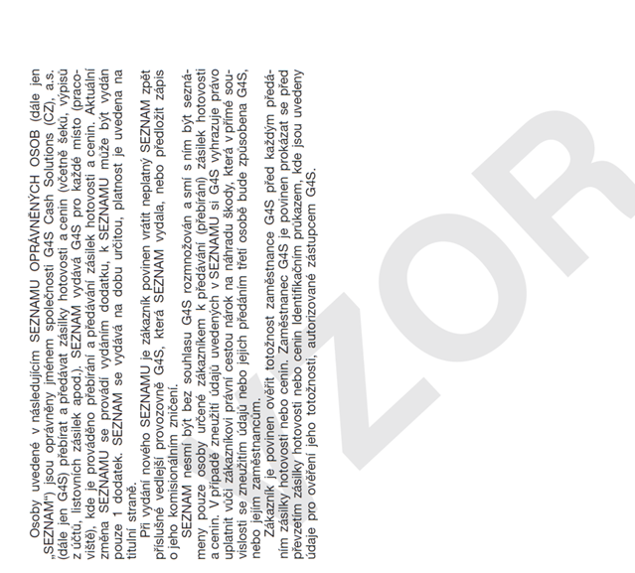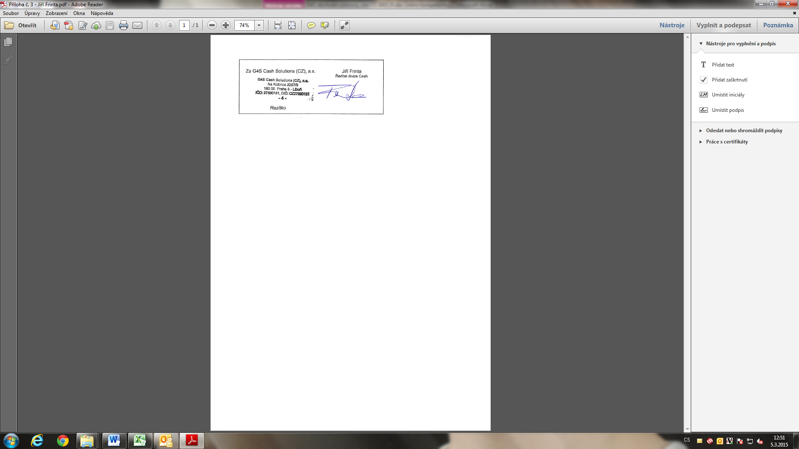



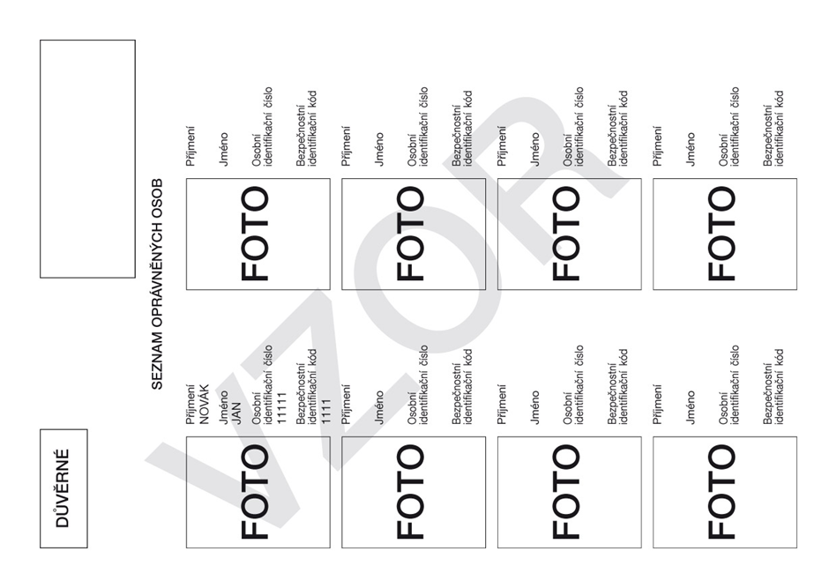

Příloha č. 5
Objednávka přepravy / změn č. …………

Klient: ………………………….……….……………………, Číslo smlouvy: …...…, Datum objednávky: .…. ….. 20….

Objednávka MIMOŘÁDNÉ přepravy Zásilky
Objednávka přepravy Zásilky
Zrušení přepravy Zásilky

Objednávka změny Údajů
MIMOŘÁDNÁ přeprava

Datum přepravy Zásilek: ….…. . …….. 20……. Předpokládaný čas: od ……. : …..… do ……. : …..…
Přesná adresa místa naložení: Ulice: ...................................................................………, Číslo: …..…/……..... PSČ: ………………., Místo: ………………………………......……...……….………………………………………………
Doplňující údaje (vjezd ze dvora, atp.): …………………………………...………………..………………………………..

Přesná adresa místa doručení: Ulice: ...................................................................………, Číslo: …..…/……..... PSČ: ………………., Místo: ………………………………......……...……….………………………………………………
Doplňující údaje (vjezd ze dvora, atp.): …………………………………...………………..………………………………..

OBJEDNÁVKA / ZRUŠENÍ přepravy zásilky

Datum přepravy Zásilek: ….…. . …….. 20……. Předpokládaný čas: od ……. : …..… do ……. : …..…
Přesná adresa místa svozu: Ulice: .......................................................................………, Číslo: …..…/……..... PSČ: ………………., Místo: ………………………………......……...……….………………………………………………
Doplňující údaje (vjezd ze dvora, atp.): …………………………………...………………..………………………………..

Poznámka:

ZMĚNA údajů
Provedené změny smluvních údajů budou následně zaneseny do evidence formou dodatku ke smlouvě.

Změna kontaktní osoby a dalších smluvních údajů: Stávající do: / Požadované od:…………………………..………. ………………………………………………….…………………….………………………………………..………...............
………………………………………………………………………………………….…………………………………………
………………………………………………….…………………….………………………………………..………...............
Poznámka:

